
Universidad San Carlos de Guatemala
Centro Universitario de Occidente
Ingeniería en Ciencias y Sistemas
Laboratorio de Sistemas de Bases de datos 1
ING. Bryan René Gómez Gómez

Practica No.6

Viernes, 4 de septiembre, 2026
Quetzaltenango

Juan Carlos Rodríguez López
202231970

Docker ps mostrándolo activo

Creen una tabla propia (mínimo 3 columnas) con al menos 3 registros

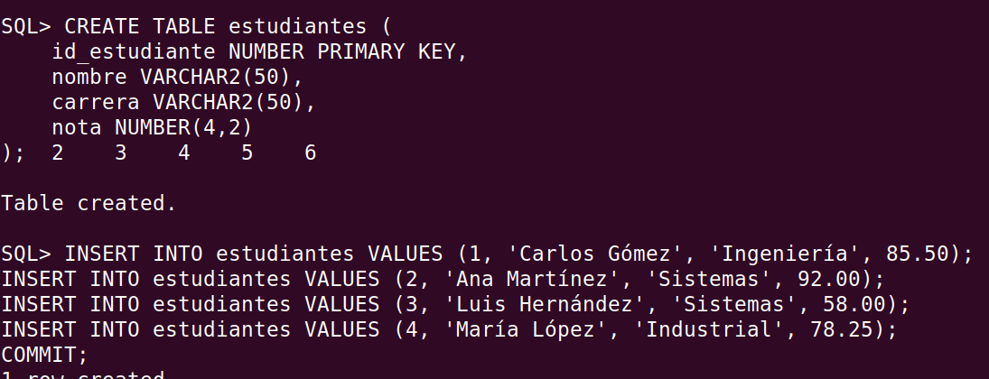

Consulten esa tabla con SELECT
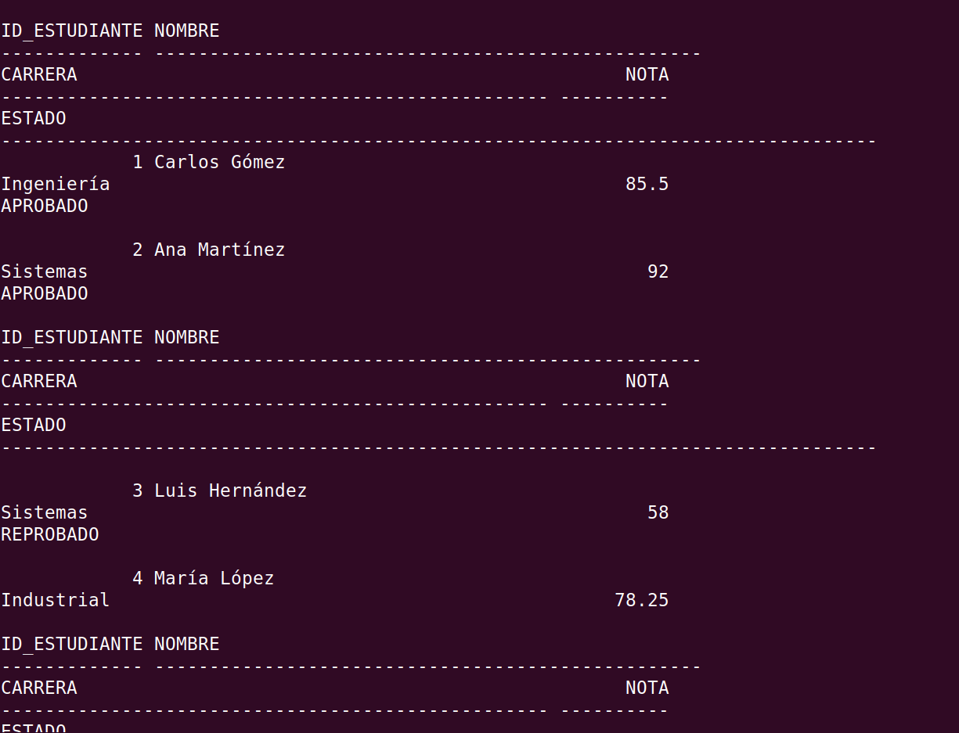

SELECT ... FROM DUAL con alguna expresión simpe

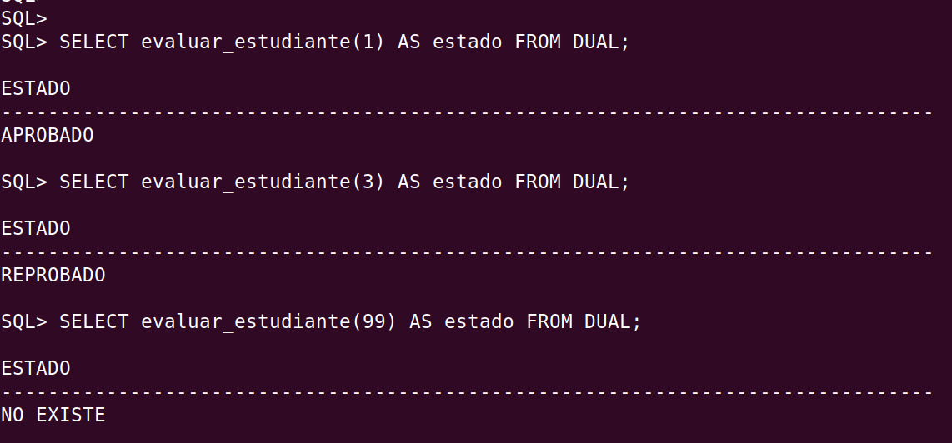
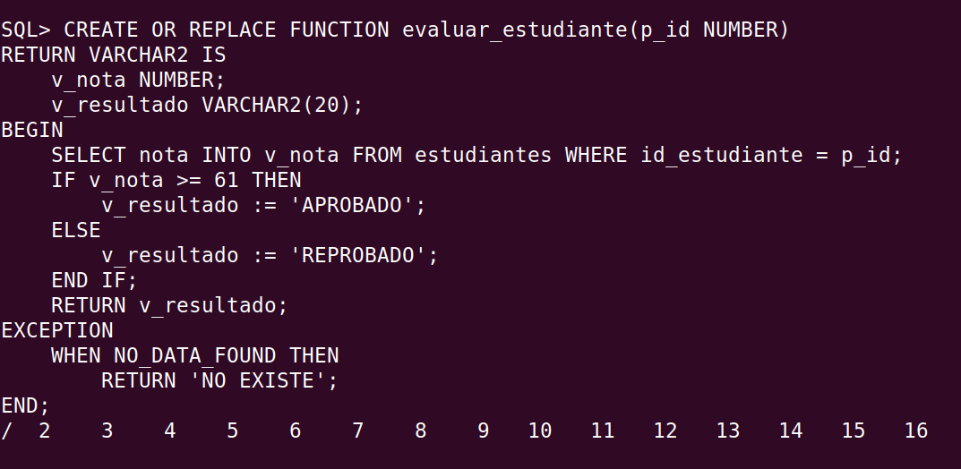
función y un procedimiento

Cuadro comparativo

Motor | Ventajas y Desventajas | Diferencias vs. Versión Completa / MySQL | Límites Técnicos (Gratuito)
Oracle XE | Ventajas: Soporta la sintaxis completa y PL/SQL de nivel empresarial; ideal para desarrollo y aprendizaje.  Desventajas: Consumo de recursos elevado, instalador pesado y sin soporte oficial. | vs. Oracle Enterprise: Desactivadas las funciones de alta disponibilidad como RAC (clustering), Data Guard, particionamiento avanzado y compresión en caliente. | CPU: Máximo 2 hilos (threads)  RAM: Máximo 2 GB  Almacenamiento: Máximo 12 GB de datos de usuario
SQL Server Express | Ventajas: Excelente interfaz gráfica (SSMS), integración nativa con el ecosistema .NET/Windows y muy estable.  Desventajas: Sin SQL Server Agent para automatizar tareas y dependiente del entorno Windows. | vs. SQL Server Enterprise: Sin Always On Availability Groups, cifrado transparente TDE completo, ni soporte para múltiples sockets físicos. | CPU: Máximo 1 socket o 4 núcleos  RAM: Máximo 1,416 MB (1.4 GB) por instancia  Almacenamiento: Máximo 10 GB por base de datos
PostgreSQL | Ventajas: 100% código abierto y gratuito, ampliable con extensiones (TimescaleDB, PostGIS), altamente estándar y multiplataforma.  Desventajas: Curva de aprendizaje más empinada para ajuste fino de rendimiento y mantenimiento de vacuum. | vs. MySQL: Soporta transacciones DDL, tipos de datos avanzados (JSONB, arrays), aislamiento ACID más estricto y extensibilidad de motor, a diferencia del enfoque web tradicional de MySQL. | CPU: Sin límite (Ilimitado)  RAM: Sin límite (Ilimitado)  Almacenamiento: Sin límite (Ilimitado por software)

